

**Новые стандарты начального образования:**

**как педагогу подготовиться к внедрению ФГОС**

**третьего поколения**

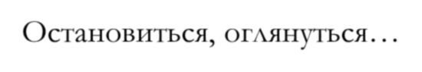

Базовый принцип системы российского образования – справедливость, т.е.

качественное образование должно быть доступным для каждого ребенка.

*В.В.Путин*

**Теоретическое обоснование**

**Обновленные цели и задачи**

**Обновленное содержание образование**

### ФГОС НОО 2021 г.

**Обновленные требования к результатам образования**

**Новые технологии**



**образования**

**Обновленные требования**

**к участникам**

**образовательных отношений**

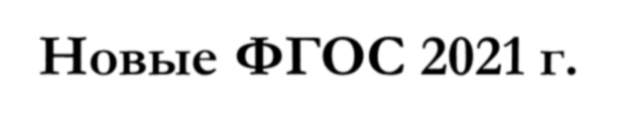

**Новые ФГОС 2021 г.**

* **Федеральный государственный образовательный стандарт**

**начального общего образования**

* УТВЕРЖДЕН [приказом](https://www.garant.ru/products/ipo/prime/doc/401333920/#0) Министерства просвещения

Российской Федерации от 31 мая 2021 г. № 286

* Зарегистрировано в Минюсте РФ 5 июля 2021 г.

Регистрационный № 64100

* **Федеральный государственный образовательный стандарт**

**основного общего образования**

* УТВЕРЖДЕН [приказом](https://www.garant.ru/products/ipo/prime/doc/401333920/#0) Министерства просвещения

Российской Федерации от 31 мая 2021 г. № 287

* Зарегистрировано в Минюсте РФ 5 июля 2021 г.

Регистрационный № 64101



**Новые ФГОС**

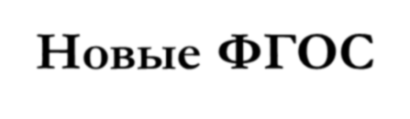

Обновленные ФГОС начнут действовать с **1 сентября 2022** года в

каждой школе. Обучающиеся, которые будут приняты на обучение в 1 и

5 классы в 2022 году, будут учиться уже по обновленным ФГОС.

Для обучающихся, зачисленных на обучение до вступления в силу

настоящих приказов, возможно обучение по новым ФГОС с согласия

их родителей (законных представителей).

То есть, принимать детей на обучение в соответствии с новыми ФГОС НОО можно уже с 16.07.2021. Однако, в 2021-2022 учебном году образовательные организации вправе осуществлять обучение по новым ФГОС обучающихся, которые осваивали программы в соответствии с предыдущими ФГОС, только с письменного согласия родителей

(законных представителей).

### Цели обновления Федеральных государственных образовательных стандартов (ФГОС)



* **обеспечение единого образовательного пространства на**

**территории Российской Федерации**

* **обеспечение лидирующих позиций России в области**

**фундаментального математического образования, физики, химии,**

**биологии, технических наук, гуманитарных и социальных наук**

* **повышение роли школы в воспитании молодежи как**

**ответственных граждан России на основе традиционных российских духовно-нравственных и культурно-исторических ценностей, а также в профилактике экстремизма и радикальной идеологии**

* **повышение качества преподавания русского языка, литературы, отечественной истории, основ светской этики, традиционных религий**
* **сохранение глубины и фундаментальности отечественного**

**образования**

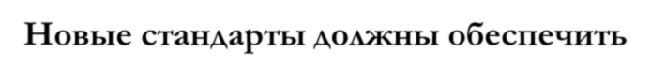

**Новые стандарты должны обеспечить**

* единство образовательного пространства России;



* вариативность содержания образовательных программ;

применение методик обучения, направленных на формирование гармоничного физического и психического развития, а также на сохранение и укрепление здоровья;

* развитие личностных качеств, необходимых для решения повседневных и нетиповых задач

для адекватной ориентации в окружающем мире;

* благоприятные условия воспитания и обучения;
* единство учебной и воспитательной деятельности;
* формирование культуры непрерывного образования и саморазвития на протяжении всей жизни;
* разумное и безопасное использование цифровых технологий;
* формирование российской гражданской идентичности;
* личностное развитие обучающихся, в том числе гражданское, патриотическое, духовно-

нравственное, эстетическое, физическое, трудовое, экологическое воспитание;

* формирование у школьников системных знаний о месте РФ в мире, а также

о её исторической роли, территориальной целостности, культурном и технологическом

развитии, вкладе в мировое научное наследие и формирование представлений о современной России.

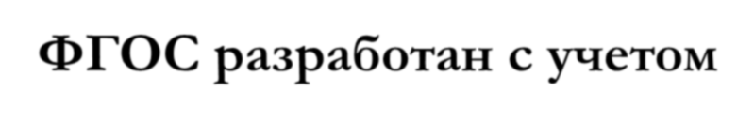

**ФГОС разработан с учетом**

* **региональных, национальных и этнокультурных особенностей**
* **инновационной экономики**
* **стратегии научно-технологического развития**
* **ориентирован на изучение цивилизационного наследия России**

**Вариативность содержания программ НОО обеспечивается во ФГОС за счет:**



* требований к структуре программ начального общего образования;
* возможности разработки и реализации Организацией программ начального общего образования, в том числе предусматривающих углубленное изучение отдельных учебных предметов;
* возможности разработки и реализации Организацией

индивидуальных учебных планов, соответствующих образовательным потребностям и интересам обучающихся.



* **Личностные**

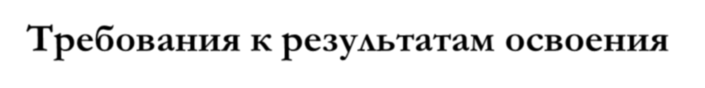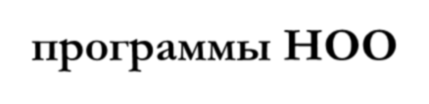

**Требования к результатам освоения программы НОО**

* **Метапредметные**
* **Предметные**

**Научно-методологической основой** для разработки требований к личностным, метапредметным и

предметным результатам обучающихся, освоивших программу начального общего образования, является **системно-деятельностный подход.**

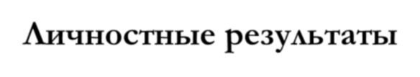

**Личностные результаты**

* формирование у обучающихся основ российской гражданской идентичности; готовность обучающихся к саморазвитию; мотивацию к познанию и обучению;
* ценностные установки и социально значимые качества личности;
* активное участие в социально значимой деятельности Отсутствует портрет выпускника начальной школы

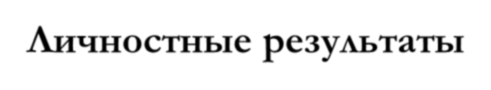

**Личностные результаты**

Обновлённые ФГОС также обеспечивают личностное развитие учащихся, включая гражданско-патриотическое,

духовно-нравственное, эстетическое,

физическое, трудовое,

экологическое воспитание,

воспитание ценностей научного познания.

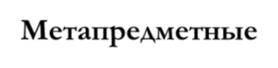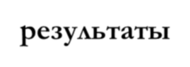

**Метапредметные результаты**

**Универсальные учебные познавательные действия:**

Не указаны общеучебные действия

* 1) базовые логические действия
* 2) базовые исследовательские действия
* 3) работа с информацией

Не указаны способы работы с информацией



**Метапредметные результаты**

**Универсальные учебные коммуникативные действия:**

1. общение
2. совместная деятельность

**Дано более четкое описание данных**

**УУД**



**Метапредметные результаты**

**Универсальные учебные регулятивные действия:**

* 1) самоорганизация
* 2) самоконтроль

Отсутствует более подробная классификация регулятивных УУД

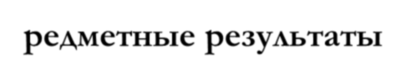

**Предметные результаты**

Предметные результаты освоения программы начального общего образования с учетом специфики содержания предметных областей, включающих конкретные учебные

предметы (учебные модули), **ориентированы на применение**

**знаний, умений и навыков обучающимися в учебных**

**ситуациях и реальных жизненных условиях, а также на успешное обучение на уровне начального общего**

**образования**

**Детализированные и конкретизированные требования к предметным результатам**

В обновлённых ФГОС сформулированы максимально



конкретные требования к предметам всей школьной программы соответствующего уровня,

позволяющие ответить на вопросы:

*что конкретно школьник будет*

*знать, чем овладеет и что освоит*.

Обновлённые ФГОС описывают систему требований к условиям реализации общеобразовательных программ, соблюдение которых обеспечивает равенство возможностей получения качественного образования для всех детей независимо от места жительства и дохода семьи.



Благодаря обновлённым стандартам школьники получат больше возможностей для того, чтобы заниматься наукой, проводить исследования, используя передовое оборудование.

В новых ФГОС требования к результатам разделили на **тематические модули по предметам**.



Во ФГОС НОО тематические модули указали для учебных предметов

«Изобразительное искусство», «Музыка»,

«Технология», «Физическая культура»,

«ОРКСЭ».

ФГОС определяют обязательные для изучения модули. В них описали модули, которые можно изучать, если есть определенные природно- климатические условия, материально-техническое обеспечение и контингент учеников. Например, к ним отнесли «Растениеводство»,

«Животноводство» учебного предмета «Технология». Для физкультуры

такими модулями стали «Зимние виды спорта» и «Плавание».

Важнейшей особенностью новых образовательных стандартов станут:



1. разделение учебного процесса не на годы обучения, как это было раньше, а на **этапы**

Для большинства школ предложенные в стандартах этапы будут равняться годам.

Однако **образовательное учреждение теперь вправе самостоятельно определить продолжительность освоения каждой части по каждой предметной области.**

То есть, к примеру, теперь стандарт позволяет пройти необходимую программу не за год, а за полгода, а в дальнейшем предоставить детям дополнительные знания. Это будет особенно полезно школам для **одаренных детей.**

«Синхронизация посредством структурирования предметных результатов по частям (годам изучения) не является самоцелью и не должна носить жесткий

характер, не дающий возможности для некоторого «люфта» в профессиональном

выборе учителя. Для определенной категории образовательных организаций — инновационных площадок — такая возможность в проекте стандартов предусмотрена в полной мере», — пояснила глава министерства просвещения.

Структура новых ФГОС позволяет



существенно **снизить нагрузку по отчетности**, которая ранее тяжелым грузом ложилась на плечи педагогов. Так, **количество бумажных отчетов будет снижено на 30%**, (заверили в министерстве).

1. В обновленных стандартах была **закреплена и структура направлений воспитательной работы**.

«Это является последовательным шагом в исполнении поручения президента по развитию воспитательной

компоненты в общеобразовательной школе», — указала О.Васильева.



В новом учебном плане на 2022

год, предлагается и такое новшество, как **измененная структура**

## воспитательной работы среди школьников, ее направления.

* В новых ФГОС подробнее описаны результаты освоения программы.



* Требования к пояснительной записке стали едиными. (Теперь на уровне НОО не надо указывать в записке состав

участников образовательных отношений и общие подходы

к организации внеурочной деятельности. А на уровне ОО придется добавить общую характеристику программы.)

* Требования к структуре рабочих программ по предметам

и внеурочной деятельности стали одинаковыми.

* Разрешили уменьшить срок освоения программы, если

вводится ускоренное обучение по индивидуальному учебному плану.



Изменили объем часов аудиторной нагрузки:

увеличили минимальный порог и уменьшили верхнюю

границу.

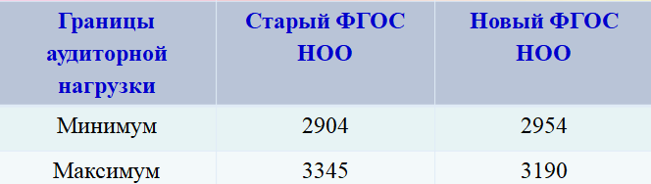

Уменьшили объем внеурочной деятельности. Теперь вместо 1350 можно запланировать до 1320 часов за четыре года.

* Предметная область ОДНКНР должна включать учебные курсы или модули, перечень которых школа определяет самостоятельно. Родители выбирают из этого перечня – по аналогии с ОРКСЭ.



* Теперь изучение родного и второго иностранного языков можно организовать, если для этого есть условия в школе. При этом также надо получить заявления родителей.

### Второй иностранный язык перестанет быть обязательным предметом.

В новых ФГОС указано, что обучать второму иностранному языку станут по заявлению учащихся или родителей и только при наличии в школе необходимых для этого условий.

Сейчас второй иностранный язык — это обязательная часть программы в

5–9-х классах. При этом школа самостоятельно решает, сколько

учебных часов на него выделить.



## «Не здание,

## а учитель

**есть школа**»

*К.Д.Ушинский 2023 год объявлен Годом педагога*



# Школьное образование во многом объединяет страну, делает нас единым народом.

***В.В. Путин***